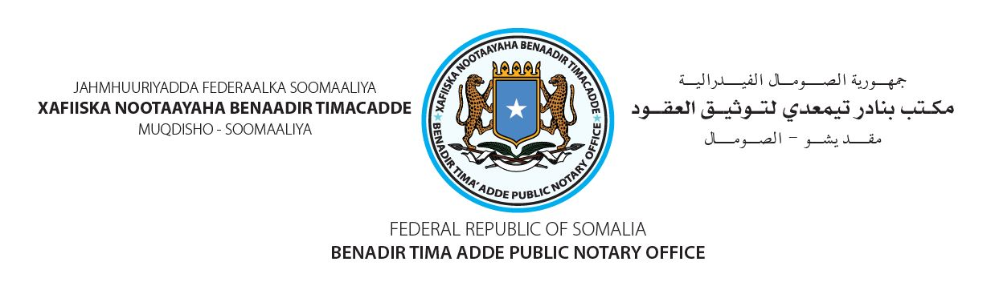Ujeeddo: Heshiis kala gadasho Baabuur, Date: 17/01/2022

Muqdisho maanta oo ay taariikhdu tahay 17/01/2022 Aniga oo ah **Cabdullahi Cilmi Cawaale**,Soomaali ah, hooyadey tahay **Xaawo Faarax Cabdi,** kuna Dhashay **Cadaado,** sannadkii **1988-dii** degan Ceelasha, lehna (Laysiinka warqada ku dhegan) iyo Tell: (0615168645) isla markaasna ka caafimaad qaba wax allaale iyo wixii wax u dhimi kara maskaxda iyo jirka bini’aadamka cid i qasabtayna aysan jirin qowl iyo ficilba, waxaan cadeynayaa in aan iska gaday baabuur noociisu yahay **NISSAN CARAVAN,** chassis No: **VTGE24-055015**,Model yahay **1998,** Midabku yahay **WHITE,** Cylinder **4**, lehna taargo No:**AI/0512**, Lehna Buuga Cagaran ee Milkiyad No:**08533**,Somaaliya ee tariikhdeedu tahay **09/10/2019**, kana soo baxday P.R.A waxaan baabuurkaan ka gaday kuna wareejiyay **Cusmaan Cabdi Xuseen**, Soomaali ah, hoyadiina tahay **Faadumo Geedow Maxamed**, kuna dhashay **Baardheere**, sanadkii **1985-dii**, degan Xamar Degmada Wadajir, Lehna (Passportka halkaan ku dhegan) iyo, Tell: (0615511042) waxaan uga gaday lacag dhan (**$4,200** (Afar kun iyo labo boqol oo dollarka Mareeykanka ah) lacagtaan oo dhamaanteed gacanta la’iga wada saaray ayadoon wax ka dhimaneyn. baabuurkaani wuxuu ka madax bannaan yahay rahan, deyn iyo sheegasho cid kale, wixii mulkiyadiisa ku yimaada oo duritaan shirci ah ama sheegasho cid kale ah aniga oo ah iska gade **Cabdullahi Cilmi Cawaale,** ayaa damaana qaadaya magdhawgiisa, sidaa daraadeed waxaa Mulkiyadda baabuurkaas ku wareegey **Cusmaan Cabdi Xuseen,**========

Anigoo ah **Cusmaan Cabdi Xuseen,** waxaan cadeynayaa in aan raali ka ahay beeca b/buurkaan lana wareegay, waxaana markhaatiyaal ka ahaa Beecaan raga hos ku qoran:-

**Saxiixa iska gadaha** **Saxiixa gataha**

Cabdullahi Cilmi Cawaale, Cusmaan Cabdi Xuseen,

………………… ………..………..

**Saxiixa Markhaatiyaasha**

1. Cabdiraxmaan Cali Xuseen (Tell: 0618223355) ____________________

2. Cali Barre Aamiin (Tell: 0615311146)_______________________

**Xafiiska Nootaayo Banaadir**

**Saxiixa la Sugay**

**REF:** **B.190/98983/022**

Anigoo ah Xafiiska Nootaayo Banaadir Dr. C/raxman Max’uud Cali (timacadde) oo ku yaala Degmada Wadajir Agagaarka KM4 Qeybta 2aad, Waxaan Halkaan ku Sugayaa in Saxiixa sare ku qoran uu yahay kii dhabta ahaa ee iska gadaha **Cabdullahi Cilmi Cawale,** iyo Markhaatiyaasha **Cabdiraxmaan Cali Xuseen, & Cali Barre Aamiin,_**Waxayna ku saxiixeen Xafiiska dhexdiisa iyadoo aan cidina qasbin qowl iyo ficilba, kadib markii ay iska akhriyeen kuna qanceen,waxaan ku qoray oo ka saxiixay diiwaanka guud ee nootaayadda.

**Xafiiska Nootaayo Banaadir**

Dr.C/raxmaan Maxamuud Cali (timacadde)

***Mr.Bashka***

untitled.JPG

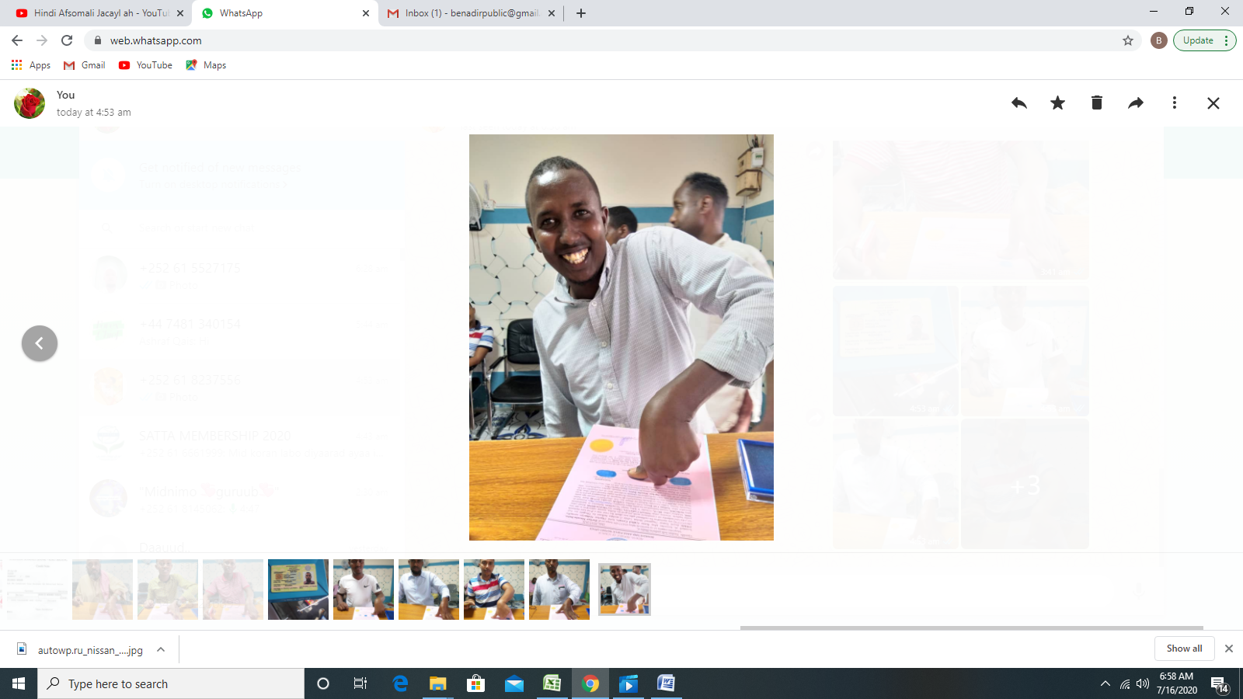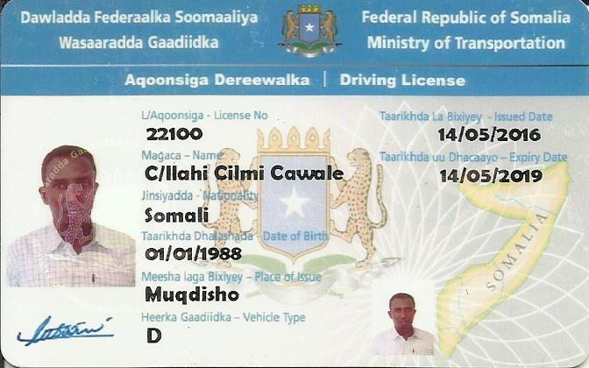

Damin Aqonsi Gate

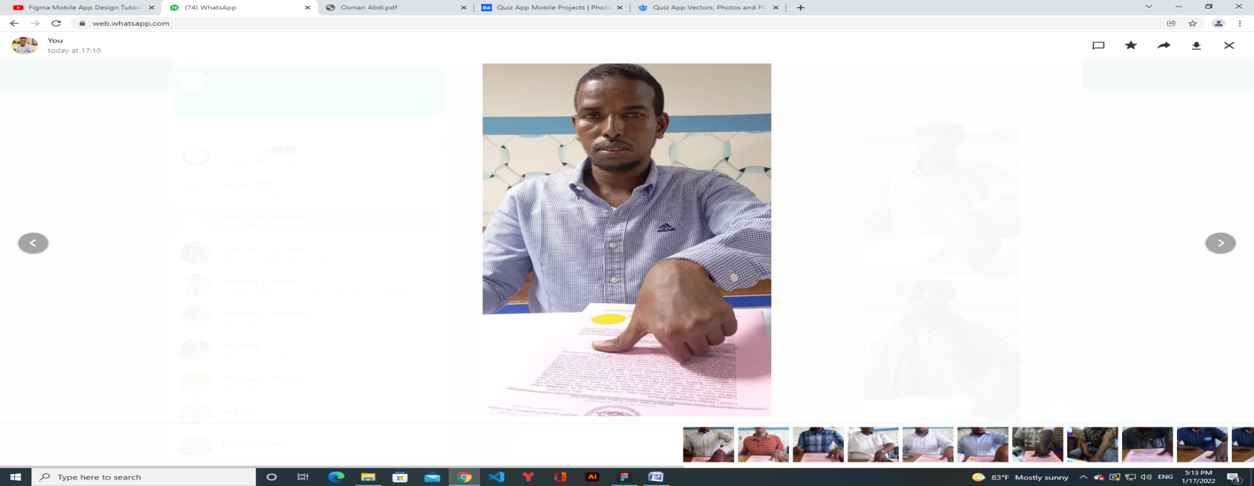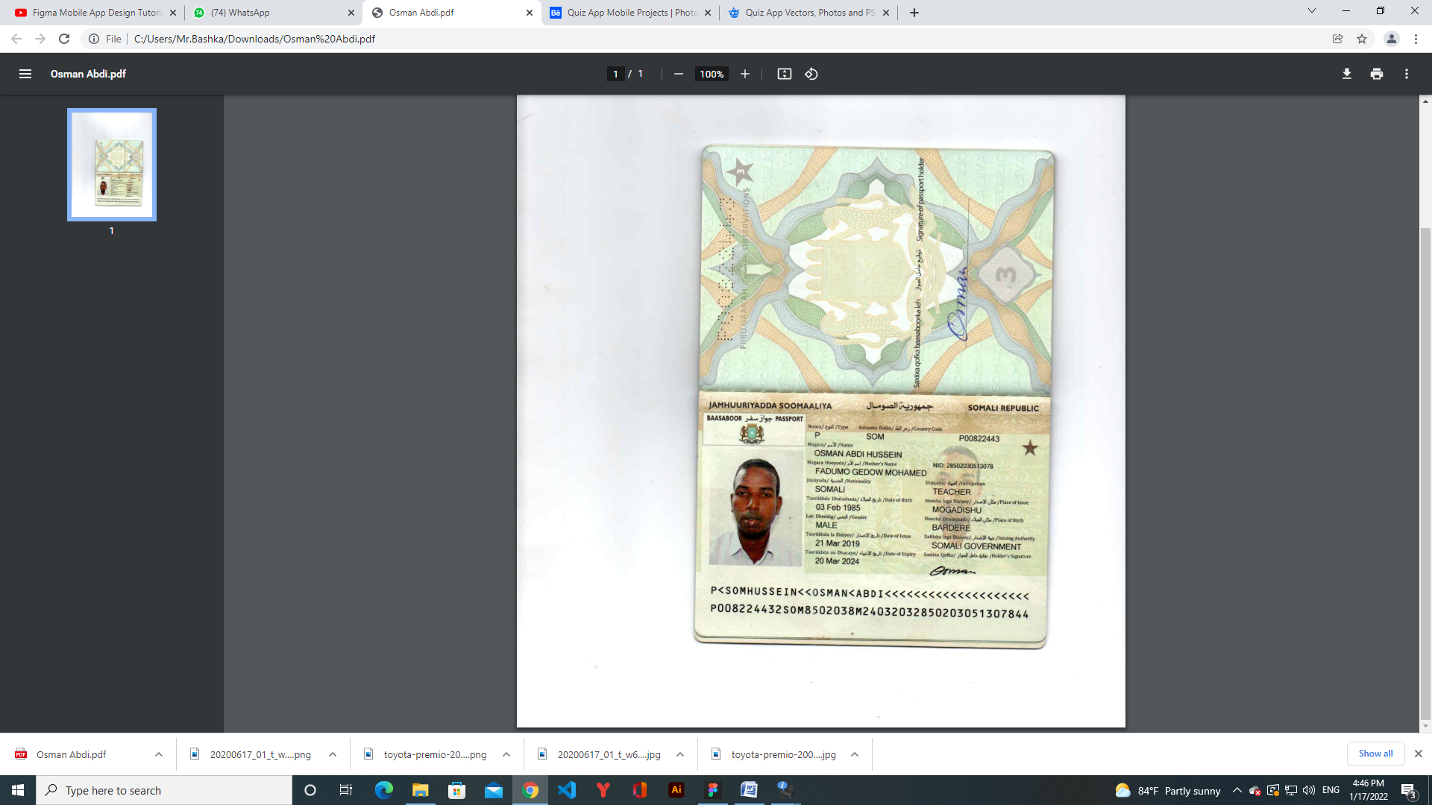

**Markhaatiyaal**

Cabdiraxmaan Cali Xuseen Cali Barre Aamiin,

